

使用手册（学生）

- PC端进入系统学习

1.1.学生登录安徽工业大学继续教育学院网页。网址：http://jxjy.ahut.edu.cn；

1.2.点击网页右下端“综合教务管理系统”，进入以下页面:
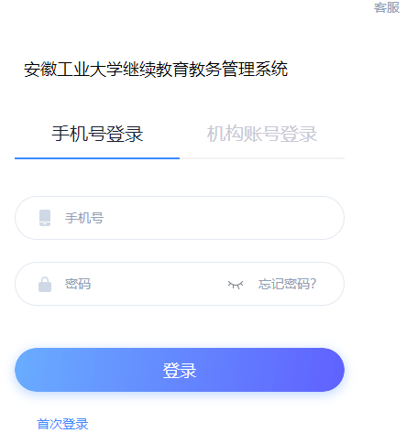
1.3. 点击“首次登录”
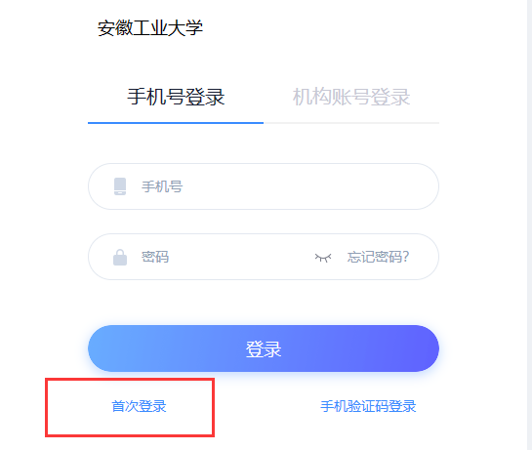
首次登陆会出现以下提示：

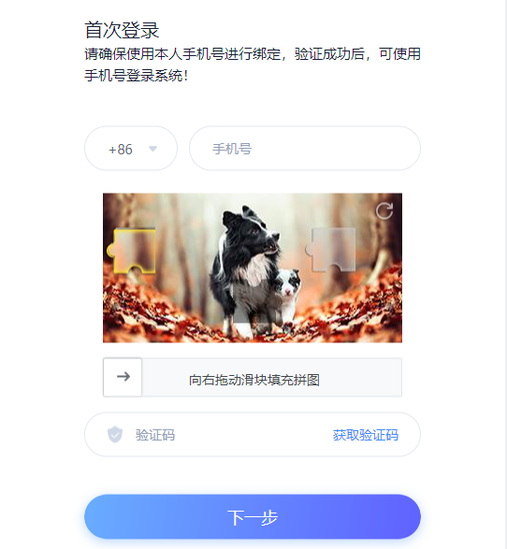

输入手机号和验证码，并重新修改和设置登录密码，返回原初始登录界面选择手机号登录或机构账号登录（选择机构账号登录时，登录账号为学号），如果之前已经登录过平台，使用自己已修改过的密码登录即可。

1.4.选择课程

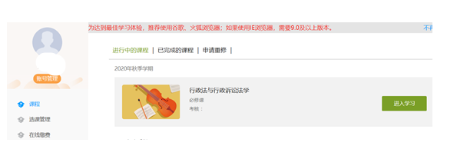

选择需要学习课程，点击“进入学习”。选择相应章节进行学习。

二、移动端（手机）进入系统学习

2.1.下载安装学习通
学习通支持Android和iOS两大移动操作系统：

2.1.1．应用商店下载安装：
（以iOS系统安装步骤为例）
打开“App Store”——搜索“学习通”——点击“获取”——下载完毕后，点击“打开”
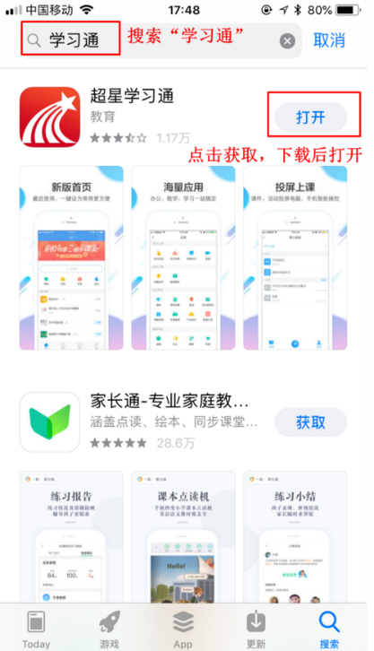

2.1.2．扫描二维码下载安装：


2.1.3．浏览器访问链接下载：
移动设备浏览器访问链接http://app.chaoxing.com/，下载并安装APP。

2.2.注册登录学习通

2.2.1．注册登陆
第1步，安装成功后，进入登录页面，点击“其它方式登录”。
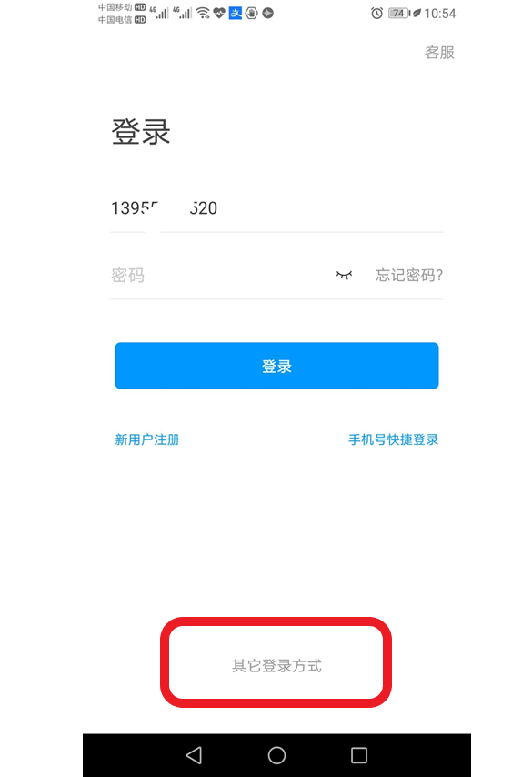

第2步，输入机构账号、学号和密码，点击登录。
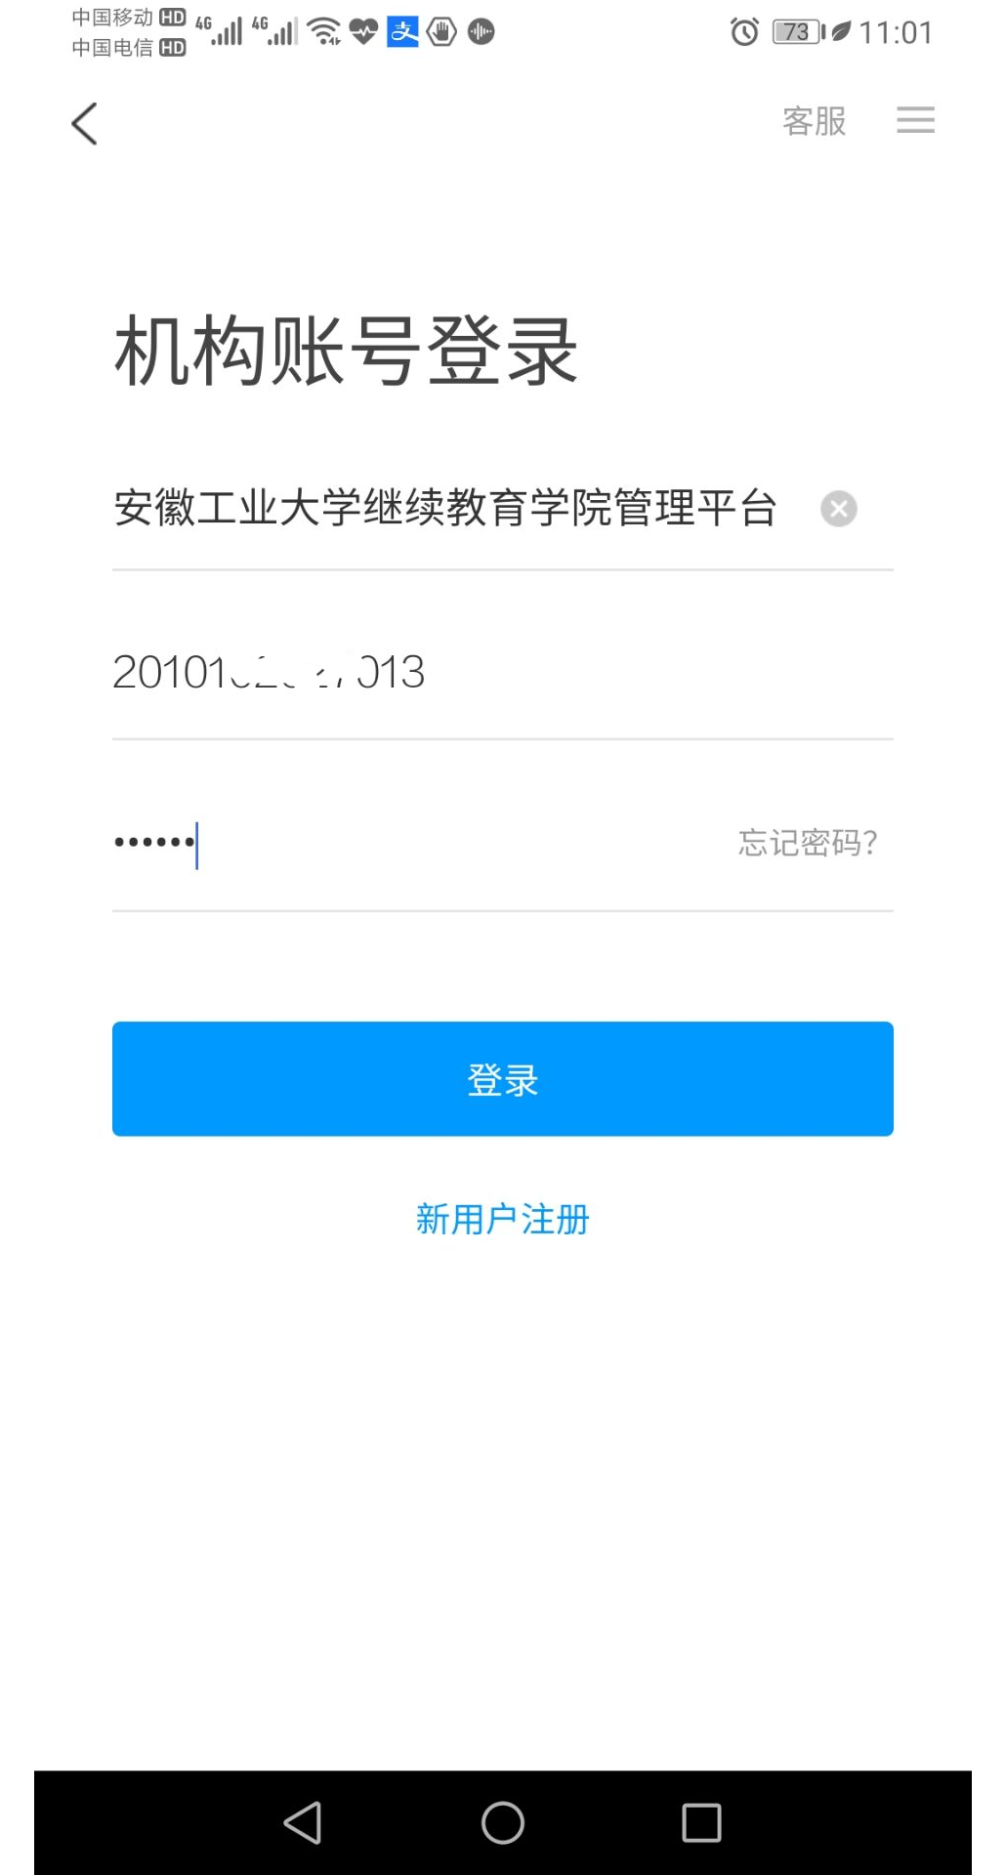
初始密码为身份证号码后6位，“X”注意大小写
输入自己的学号
输入或选择“安徽工业大学继续教育学院管理平台”
第3步，点击“课程”。
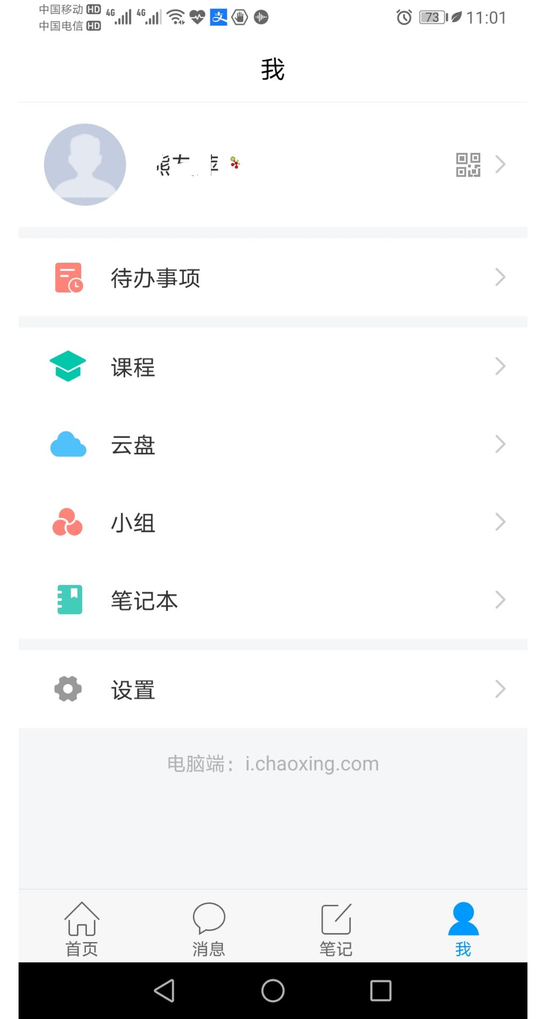
第4步，选择学习的课程。
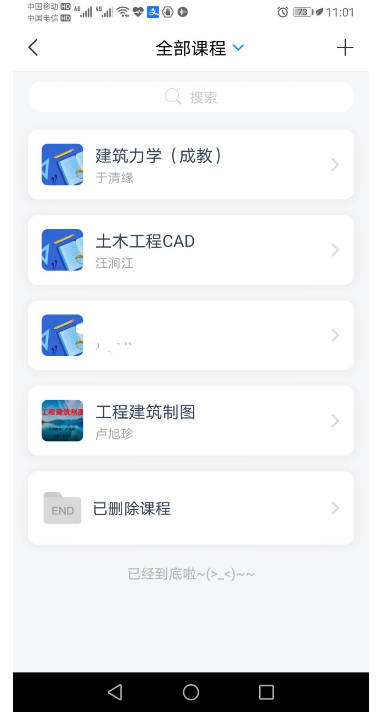

三、教学任务学习

3.1.如何完成老师发起的班级任务
教师发起班级任务，学生即可在手机上参与班级任务。
教师发起后，学生会收到活动提醒，参与该任务。

任务页面会显示教师开展的全部任务，分为进行中和已结束、未参与的活动。
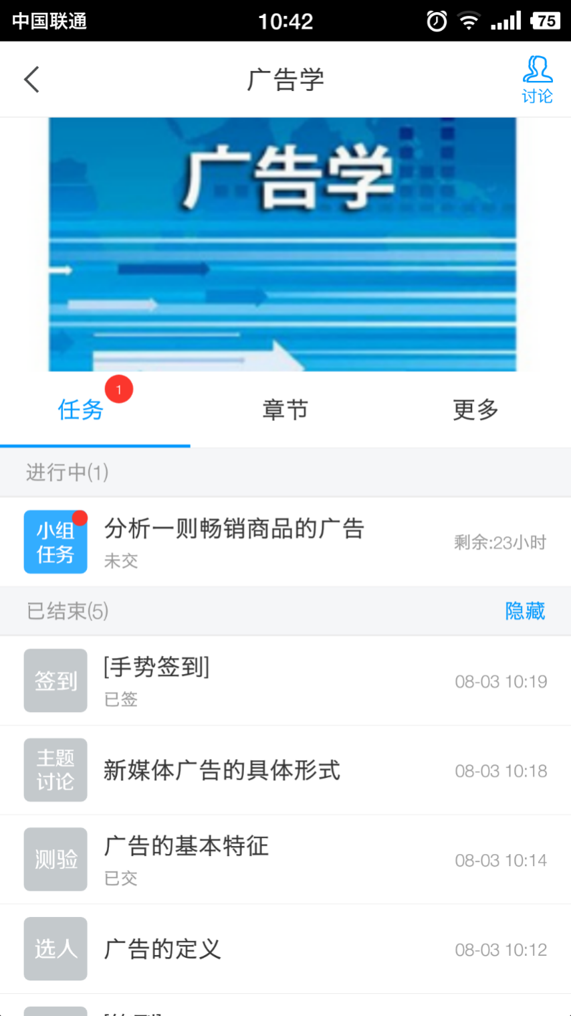

四、教学章节学习

4.1.如何进行教学章节的学习
学生可通过章节对该课程进行学习，教师会在不同的章节设置任务点，学习完成任务点章节方可完成任务。
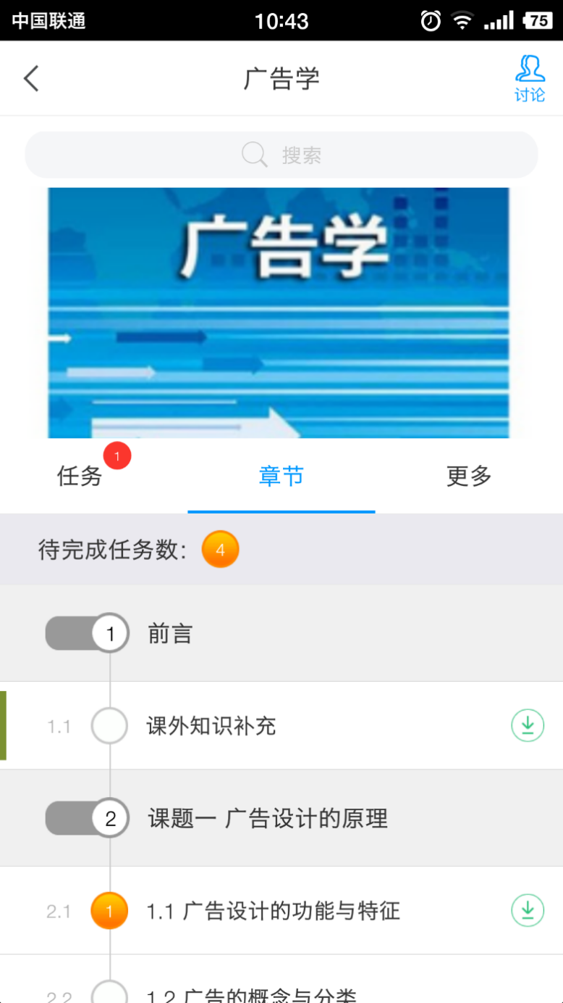

五、更多

5.1.如何查看教学资料
学生可在资料查看教师上传的课程资料，对该课程进行资料学习。
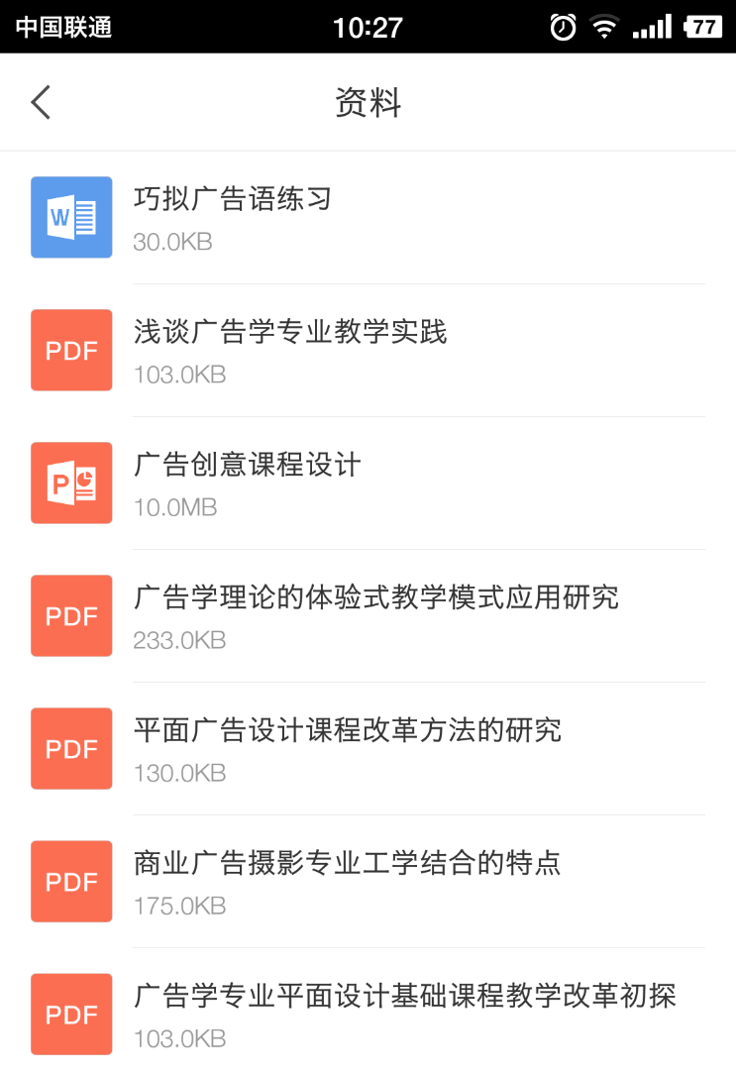

5.2.如何在课程群聊中互动
群聊会自动显示教师发起的课程互动，学生和教师也可以在群里中畅所欲言，进行沟通学习。
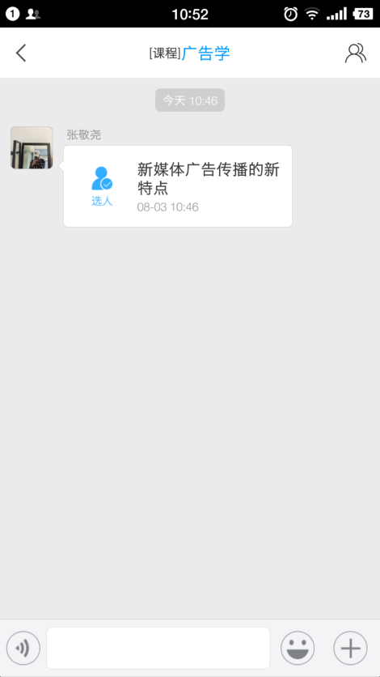

5.3.如何查看该课程的学习记录
学习记录会将你参与该课程的活动记录进行统计，学生可据此查看课程的学习情况。
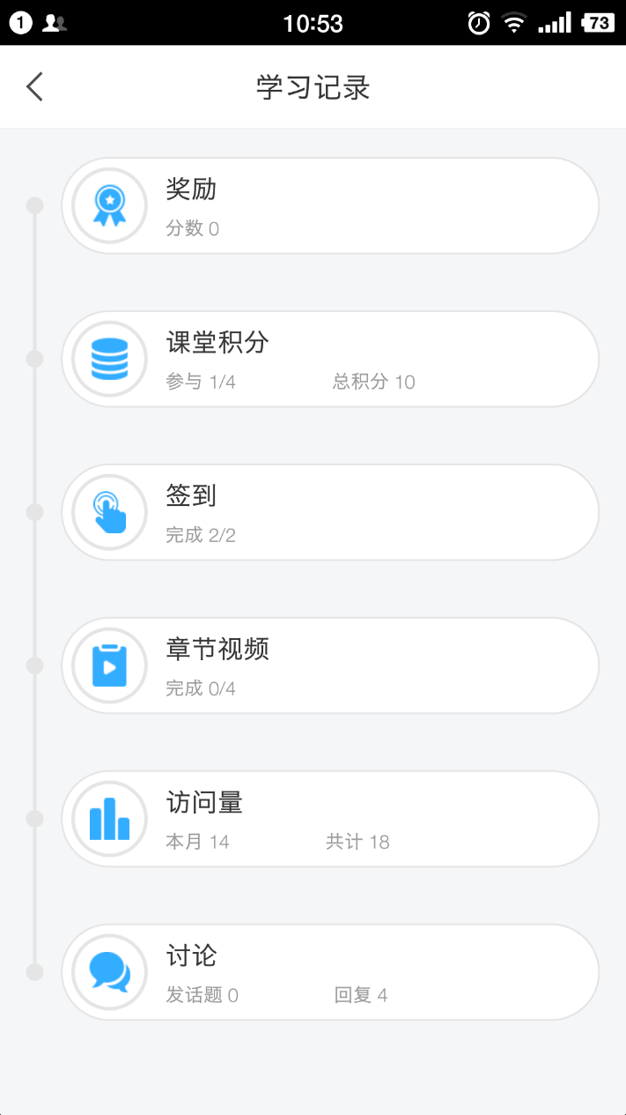

六、课程讨论

6.1.如何进行课程讨论
讨论将显示教师或同学发起的话题，对该课程进行问题的答疑与讨论。


